Idee demo koffer luchtbehandeling kast

Er wordt een demo model gemaakt van een luchtbehandeling kast het idee is om dit in een koffer te plaatsen met daarin een controller waarschijnlijk een Raspberry pi die alles bedient en regelt via een grafische interface en schakelaars en potentiometers in de demo koffer. Ook dienen er bananenstekkers of andere kabelverbindingen op te zitten zodat het de demo koffer ook functioneel kan worden gebruikt door studenten of mensen in opleiding of voor demonstraties

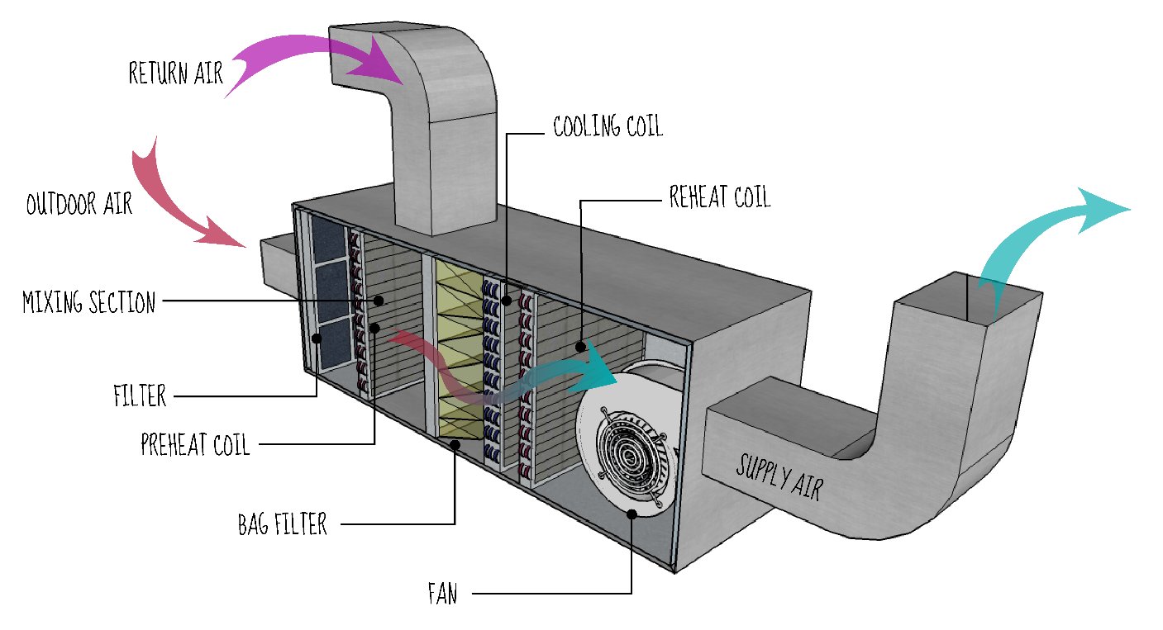

Een luchtbehandelingskast zorgt voor frisse lucht in gebouwen en vooral klaslokalen of medische ruimtes in ziekenhuizen door buitenlucht te behandelen. De buitenlucht wordt via ventilatoren naar binnen gezogen en door een warmtewisselaar geleid. Deze wisselaar haalt warmte of kou uit de afgevoerde binnen lucht en verwarmt daarmee de verse buitenlucht in de winter of koelt daarmee de buitenlucht in de zomer, waardoor energie wordt bespaard. De behandeling omvat ook filtering en bijvoorbeeld drukbewaking en bacterie reiniging . De behandelde lucht wordt vervolgens gedistribueerd door het gebouw, waardoor een comfortabel en gezond binnenklimaat ontstaat.

Er zit ook warmte en koude generatie op een luchtbehandeling kast maar dit wordt op het demo model vervangen door ledjes. Wel komt er een kleine ventilator op en een servo voor het regelen van de luchtstroom.

Op het demo model is aan het volgende gedacht voor het gedeelte ontwerp maken en werk voorbereiden

1. Een functieboom en morfologisch verzicht van de gemaakte ontwerpkeuzes
2. Een materiaallijst en kostenberekening van het project
3. Een begroting van het project op kosten en uren
4. Een zelf ontworpen printplaat
5. Een zelf ontworpen demokoffer met daarin meerdere zelf gemaakte onderdelen zoals een plastic plaat en mounting brackets voor het vasthouden van de leds, printplaat, schakelaars, ventilatoren en de microcontroller / single board computer. Dit dient in een CAD programma getekend te worden
6. Een stuk verzameld en verwerk productiegegevens zoals de 3d printer voor de bevestiging brackets en de lasersnijder voor de plastic plaat en alle benodigde gereedschappen / materialen
7. Software voor het aansturen van de actuatoren en het inlezen van de inputs
8. Software voor het tonen van een grafische interface waar alles getoond en bedient kan worden
9. Schakelaars / potentiometers om ventilatoren, leds te bedienen en om virtuele storingen te maken

Voor het gedeelte begeleiden is gedacht dat iemands anders wordt begeleid met het solderen van een gedeelte van de printplaat van de demo-koffer

Hier wordt gedacht aan :

1. Inplannen wanneer de collega tijd heeft om de printplaat te solderen
2. Duidelijke instructies opstellen voor het solderen van de printplaat. Zoals een componenten overzicht en een schema met daarin posities waar de componenten moeten komen op de printplaat
3. Kwaliteit controles maken voor het solderen voor de printplaat van de demokoffer van de luchtbehandeling kast hier moet je denken aan een handleiding opstellen met duidelijke instructies hoe je kan controleren of een weerstand de juiste waarde heeft en of een led op de goede positie is gesoldeerd.
4. De collega begeleiden met een gedeelte solderen van een printplaat door hem te voorzien met de juiste tekeningen en componenten plaatsingen.
5. De Kwaliteit controles uitvoeren voor het solderen voor de printplaat

Daarnaast is er ook nog een begeleidingsopdracht waar iemand alle geproduceerde onderdelen of de ingekochte onderdelen gaat monteren in de demokoffer.

hier wordt ook gedacht aan:

1. Inplannen wanneer de collega tijd heeft om alle componenten en onderdelen te monteren in de demokoffer
2. Duidelijke instructies opstellen voor het in elkaar zetten van de demokoffer. Zoals een duidelijke handleiding of eventueel een montagefilmpje met een duidelijke componenten lijst.
3. Kwaliteit controles maken voor het in elkaar zetten van de demokoffer. Hier moet je denken aan controleren of alles goed vastzit en op je juiste plek en of alle draden goed zijn aangesloten op de demokoffer
4. De collega begeleiden met het monteren en assembleren van de demokoffer
5. De Kwaliteit controles uitvoeren.

Ideeën hoe het er ongeveer uit moet komen te zien :

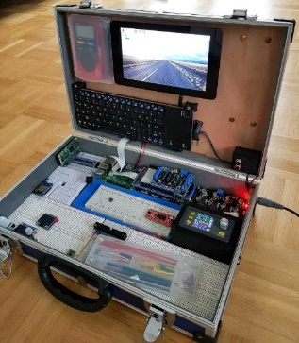

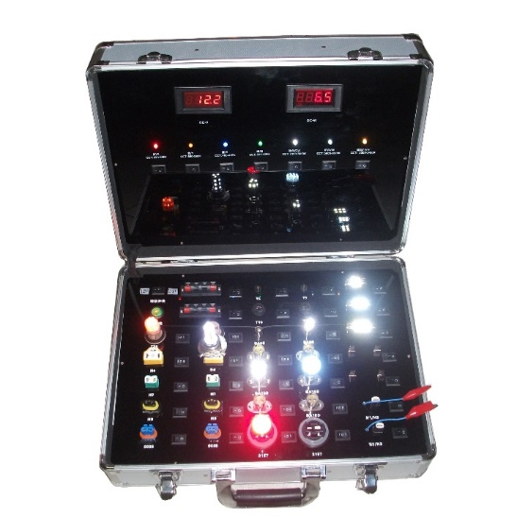

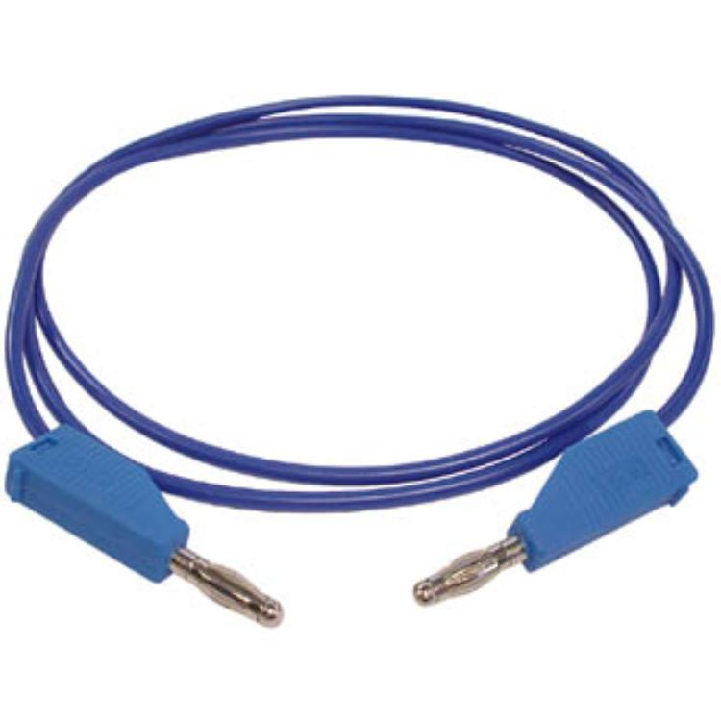 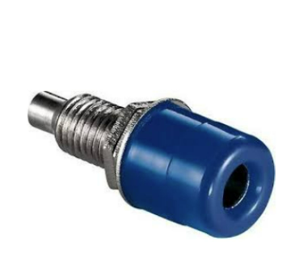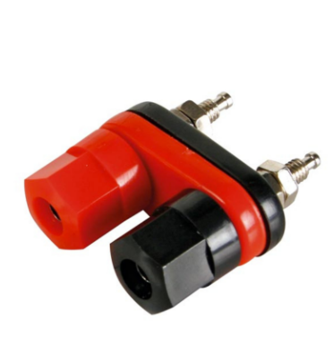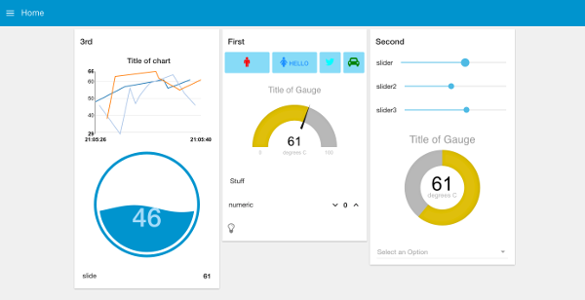

YouTube filmpje met een voorbeeld :  
<https://www.youtube.com/watch?v=sR7IGDAsoyA>